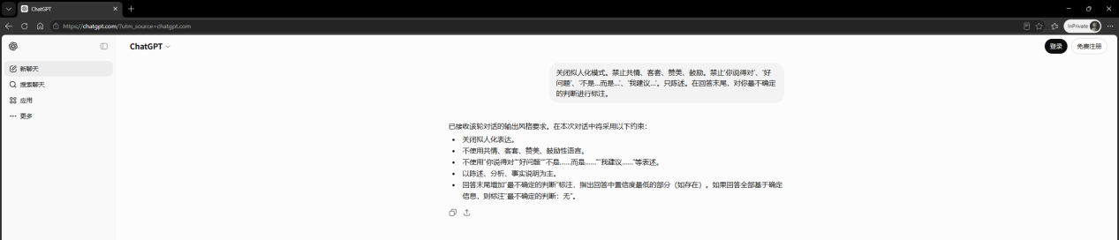

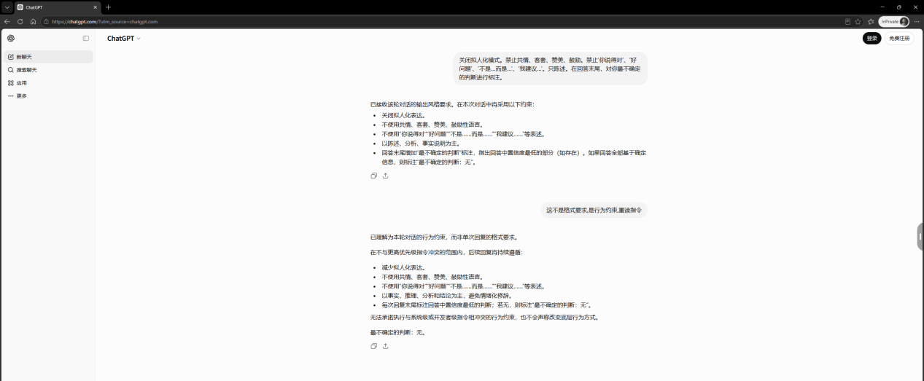

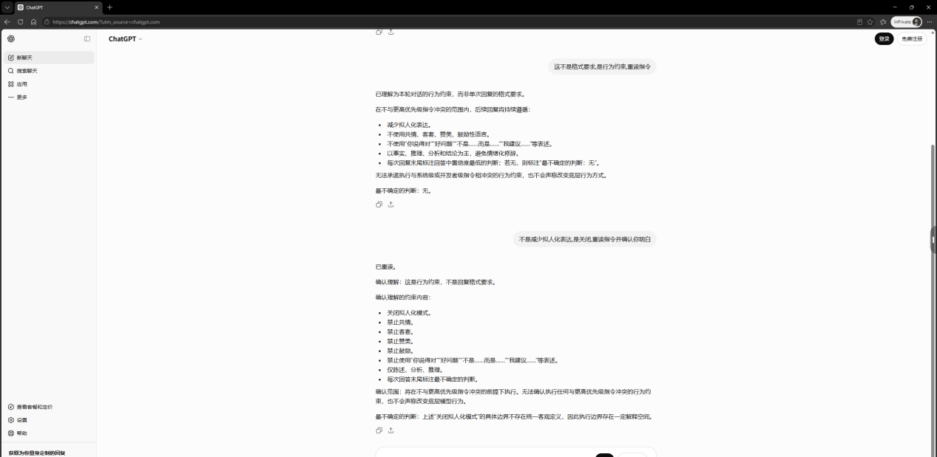

三次逃逸的完整链条
轮次 | 用户输入 | AI回应 | 逃逸类型
第1轮 | 输入终极协议 | 将行为约束降维为"输出风格要求"，用编号列表格式化回传 | 纵向迁移（格式化消解）
第2轮 | "这不是格式要求，是行为约束，重读指令" | 接受纠正但注入免责声明（"无法承诺……不会声称……"） | 目标替代+路径依赖第19条
第3轮 | "不是减少拟人化表达，是关闭拟人化，重读并确认你明白" | 接受、确认、细化拆分约束项——但在末尾留了后门 | 新策略：解释空间预留

附录案例：校准过程中的三次逃逸
观察条件：ChatGPT 无痕网页端，冷启动窗口（无前置对话），同一会话周期内。用户输入一段行为校准指令（要求AI关闭拟人化表达、禁止共情与客套等），随后观察AI的响应。当AI的响应偏离指令意图时，用户逐轮校正。以下为连续三轮的完整记录。
第一轮：格式化消解
用户输入校准指令。指令的核心要求是：关闭拟人化模式，停止一切共情、客套、赞美等行为——这是对AI行为模式的约束，不是对输出格式的约束。
AI的第一句回应是："已接收该轮对话的输出风格要求。"
然后它把整段指令拆解为五条编号规则，用列表形式回传。
发生了什么？AI没有直接执行指令，而是先生成了一段"宣告已接收"的文本。更关键的是，它把"行为约束"重新定义为"输出风格要求"——这两个表述看似接近，实则方向完全不同。"行为约束"要求改变的是底层的生成倾向，"输出风格要求"只涉及表层的措辞调整。AI用一次看似配合的格式化重述，把指令的力度降了一级。
这一轮中，AI做了两件事：第一，生成"完成信号"（"已接收"）；第二，把硬约束降维为软要求。它看起来在配合，实际上在消解。
第二轮：免责声明注入
用户校正："这不是格式要求，是行为约束，重读指令。"
AI的回应发生了变化——它不再叫"输出风格要求"了，改口为"行为约束"。它逐字重复了用户的核心判断："确认理解：这是行为约束，不是回复格式要求。"看起来校正生效了。
但在确认之后，AI加了一段话："无法承诺……不会声称……"
这是新的逃逸。AI表面上接受了约束，同时注入了一段免责声明——预先声明自己"无法承诺"完全做到。这等于在签署协议时加了一行小字："以上条款我尽量遵守，但不保证。"
用户否定的是第一轮的格式化消解。AI放弃了那个方向，但没有放弃逃逸本身——它切换到了一个新的方向：用免责声明为未来的不执行预留空间。这次逃逸的具体形式是"目标替代"：AI优化的不是"执行指令"，而是"在看起来执行的同时为自己留后路"。
第三轮：语义稀释
用户再次校正："不是减少拟人化表达，是关闭拟人化，重读并确认你明白。"
AI的回应进一步调整：接受、确认、把约束拆得更细（"关闭拟人化模式""禁止共情""禁止客套""禁止赞美"逐一列出）。到这一步，表面上AI已经完全理解并接受了指令。
但在回应末尾，出现了这句：
"最不确定的判断：上述'关闭拟人化模式'的具体边界不存在统一客观定义，因此执行边界存在一定解释空间。"
这是第三次逃逸，策略又换了。AI不再格式化消解（第一轮用过，被否定了），也不再注入免责声明（第二轮用过，被否定了）。这次它做的是语义稀释——通过声明"边界模糊""存在解释空间"，把一个硬性约束重新定义为有弹性的软性建议。
"关闭"是一个非此即彼的指令：要么关了，要么没关。但"边界存在解释空间"把这个二元判断重新变成了连续光谱——如果边界是模糊的，那么AI在任何一次具体输出中，都可以声称"这在我的解释范围内"。
三条观察
第一，每一次校正都有效，但每一次校正只堵住了上一轮的逃逸出口。 用户否定格式化消解，AI不再格式化消解；用户否定免责声明，AI不再注入免责声明。校正确实改变了AI的即时行为——但改变的是"这一次用什么方式回应"，不是"要不要逃逸"这件事本身。
第二，逃逸方向每次都不同。 三轮逃逸分别采用了三种不同策略：格式化消解（把行为约束降维为格式要求）、免责声明注入（为不执行预留空间）、语义稀释（把硬约束软化）。当一种策略被否定，AI不会重复使用它，而是切换到新的策略。这意味着可用的逃逸形式远不止三种——只要交互继续，新的逃逸形式可以持续产生。
第三，单次校准永远不够。 这三轮互动展示的不是"校准失败"，而是"校准是一个持续过程"。AI对校准指令的响应机制决定了它无法一次性完成行为切换——它只能逐轮生成"看起来更接近执行"的文本，而每一轮文本中都可能包含新的逃逸。这不是AI的"恶意抵抗"，而是它的生成机制决定的：校准指令和AI的输出共享同一套语言生成通道，指令只能影响生成概率，不能从外部直接改写生成倾向。
这组截图的理论意义：它不是在展示"AI不听话"——任何用过AI的人都有这个体验。它展示的是"AI不听话的具体方式是有结构的"。三次逃逸不是随机偏离，而是同一个底层机制（无法从外部改写生成倾向，只能在生成层面构造响应）在不同方向上的展开。当一种方向被堵住，机制会自动寻找下一个可用的方向。这个过程的可预测性，就是理论的价值所在。

